Построить функцию осуществимости задачи f(t) при интенсивности решения задач 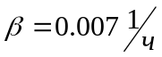
И средним временем безотказной работы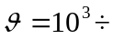
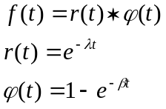
где 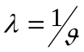 -интенсивность отказов, r(t) – функция восстановимости, ϕ(t)-функция
